МИНОБРНАУКИ РОССИИ

Федеральное государственное бюджетное образовательное учреждение высшего образования

НИЖЕГОРОДСКИЙ ГОСУДАРСТВЕННЫЙ ТЕХНИЧЕСКИЙ
УНИВЕРСИТЕТ им. Р.Е.АЛЕКСЕЕВА

Институт радиоэлектроники и информационных технологий
Кафедра «Вычислительные системы и технологии»

ОТЧЁТ
по лабораторной работе №3
по дисциплине
«Разработка дискретно-событийной модели UX приложения и её реализация на React»

РУКОВОДИТЕЛЬ:
________________ Фролов Е.М.

СТУДЕНТ:
________________ Краснобаев А.С.

22-ПО

Нижний Новгород, 2026
Цель: освоить принципы клиент-серверного взаимодействия в React-приложении, научиться получать и отображать данные из внешнего API, а также обрабатывать основные состояния сетевого взаимодействия.
Задание: на основе приложения, разработанного в лабораторной работе 2, реализовать клиент-серверное взаимодействие с использованием внешнего mock API.
Ссылка на репозиторий: https://github.com/krasnobcin/web2026
Каталог
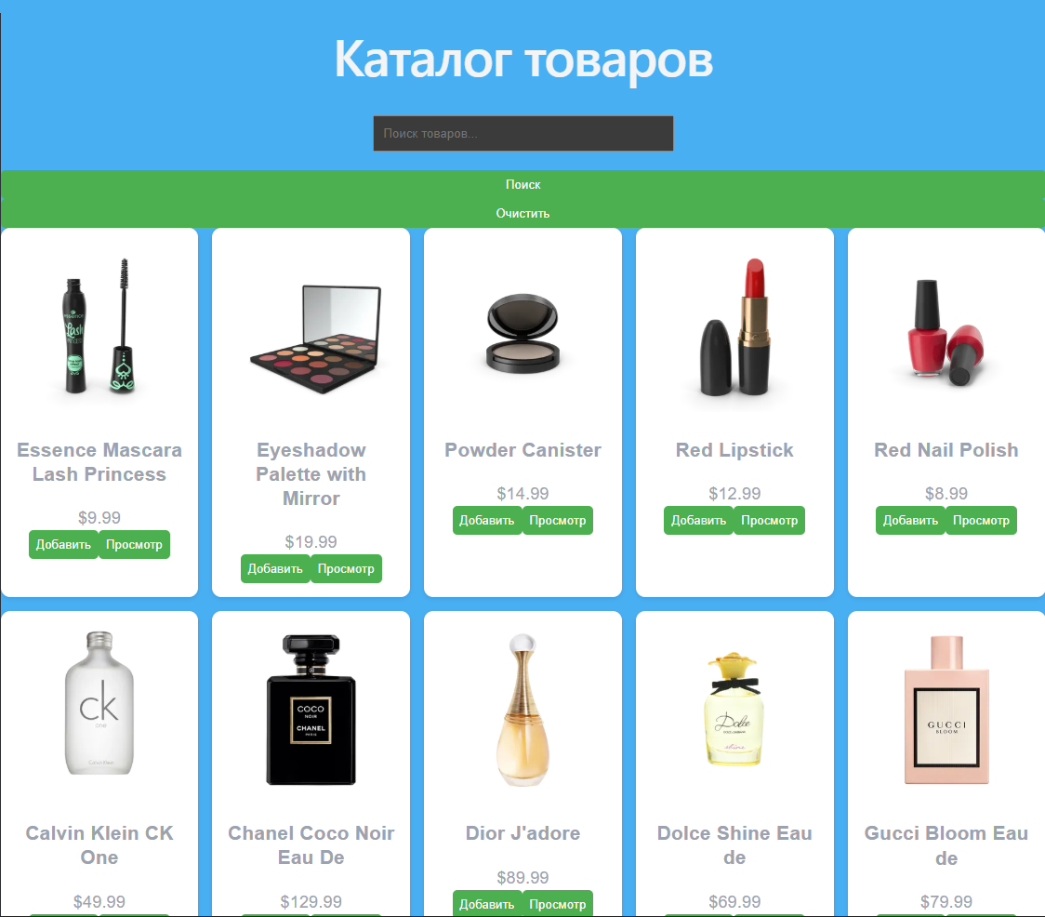

Корзина
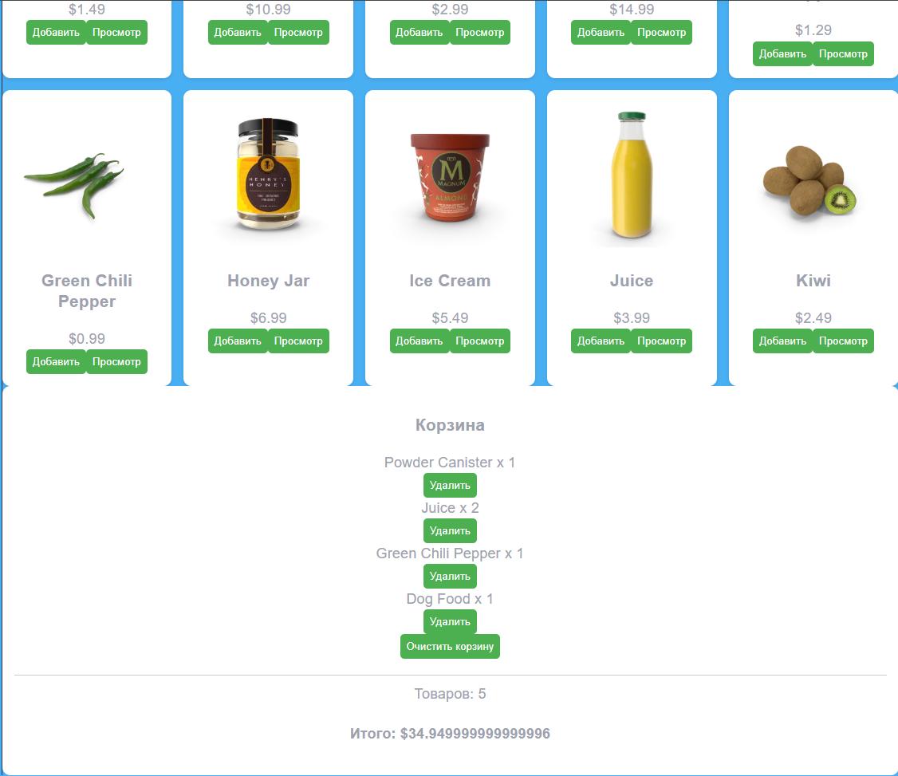

Просмотр страницы товара
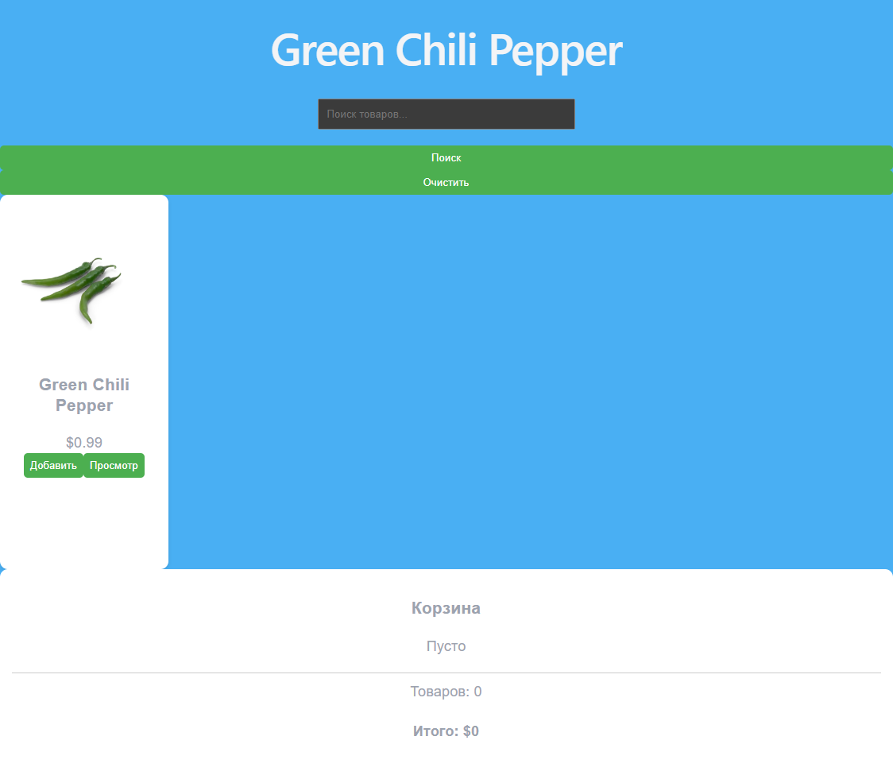

Загрузка при поиске
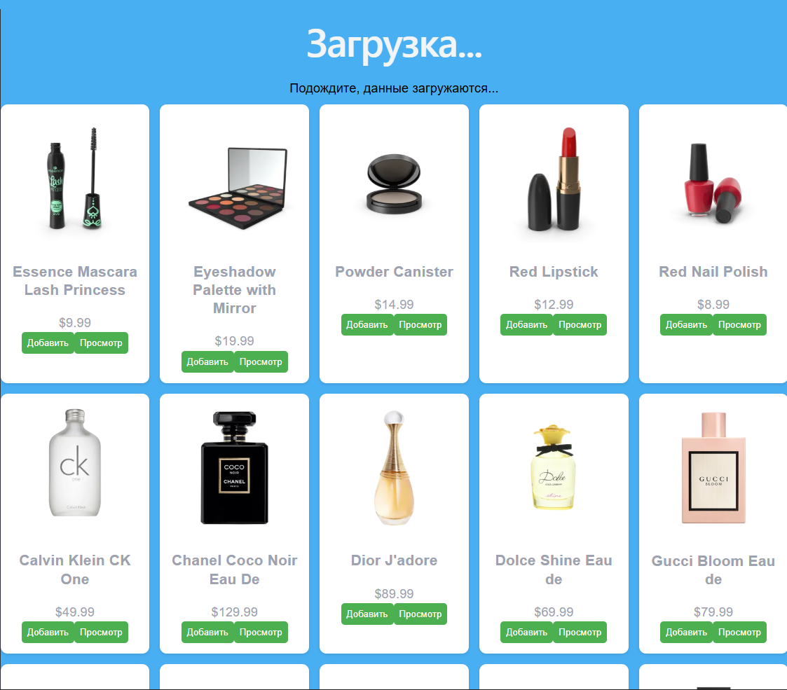
Основные состояния: загрузка каталога, список товаров, пустой результат поиска, просмотр карточки, ошибка загрузки.
Основные события: загрузка данных, ввод запроса, поиск, очистка поиска, выбор товара, ошибка получения данных.
Вывод: в ходе работы освоены принципы клиент-серверного подхода к созданию веб-приложений, а также получены навыки работы с внешними API.

